Session 04

Bài 1:
Kịch bản Daily Scrum (15 phút)
Tình huống: phát triển ứng dụng di động đang trong Sprint

Hoạt động | Người thực hiện | Thời gian ước tính
Kiểm tra địa điểm: Đảm bảo khu vực họp hoặc liên kết cuộc gọi | Scrum Master | 5 phút
Kiểm tra công cụ: Đảm bảo Bảng Sprint và Mục tiêu Sprint được hiển thị rõ ràng | Scrum Master | 1 phút

Bắt đầu (Phút 0 - Phút 1)
Scrum Master: (Đứng/Mở cuộc họp, ở khu vực gần Bảng Sprint)"Chào buổi sáng cả nhà. Chúng ta bắt đầu Daily Scrum nhé. Mọi người lưu ý, cuộc họp này chỉ kéo dài 15 phút và mục tiêu chính là phối hợp công việc trong 24 giờ tiếp theo để đạt được [Nêu Mục tiêu Sprint]. Chúng ta sẽ tập trung vào sự di chuyển của các hạng mục công việc trên Bảng Sprint.""Chúng ta hãy bắt đầu từ hạng mục công việc quan trọng nhất trên cột 'Đang thực hiện' (In Progress) có ảnh hưởng lớn nhất đến Mục tiêu Sprint."III. Team Check-in (Phút 1 – Phút 13)

Quy tắc: Mỗi thành viên chỉ có khoảng 1-2 phút để trình bày. Scrum Master chỉ lắng nghe và ghi nhận các vấn đề (Impediments), không giải quyết vấn đề ngay trong cuộc họp.

Scrum Master: (Mời thành viên đầu tiên, thường là người đang làm công việc quan trọng nhất/có nguy cơ bị chặn cao nhất, hoặc đi theo thứ tự trên Bảng Sprint.)"Mời [Tên thành viên 1] chia sẻ. [Tên thành viên 1], bạn và công việc [Tên User Story/Task đang làm] đang đóng góp vào mục tiêu Sprint của chúng ta như thế nào?"

Thành viên 1: (Di chuyển đến gần Bảng Sprint, chỉ vào công việc của mình)"Hôm qua, tôi đã hoàn thành việc [Nêu các công việc đã làm để giúp Sprint tiến triển] cho tính năng đăng nhập, và chuyển Task [Tên Task] sang cột 'Đã xong' (Done). Hôm nay, tôi sẽ tập trung vào [Nêu các

công việc sẽ làm hôm nay] là kết nối API cho phần đăng ký tài khoản.""Vấn đề/Trở ngại (Impediment): Hiện tại, tôi đang bị chặn vì API xác thực vẫn chưa được triển khai đầy đủ trên môi trường Test. Tôi cần hỗ trợ từ DevOPS."

Scrum Master: (Ghi nhanh trở ngại vào khu vực ghi chú)"Cảm ơn [Tên thành viên 1]. Tôi đã ghi nhận trở ngại về API/DevOPS. Chúng ta sẽ trao đổi chi tiết hơn ngay sau Daily Scrum."

(Lặp lại quy trình này cho tất cả thành viên trong nhóm. Luôn giữ mọi người tập trung vào tiến độ công việc trên bảng, thay vì chỉ là các câu hỏi 'ba câu hỏi cũ'.)

Ví dụ về cách Scrum Master điều hướng khi thành viên đi lfic:"Cảm ơn bạn. Để giữ cuộc họp trong 15 phút, chúng ta hãy tập trung vào những việc bạn sẽ làm hôm nay để đưa hạng mục công việc này tiến về cột 'Hoàn thành'."IV. Tổng kết & Kế hoạch xử lý trở ngại (Phút 13 – Phút 15)

Scrum Master: (Quay lại khu vực trung tâm)"Cảm ơn mọi người. Daily Scrum kết thúc đúng 15 phút. Dựa trên chia sẻ, chúng ta có một số điểm nổi bật:""* Tiến độ tốt: Tính năng [Nêu tên tính năng, ví dụ: 'Đăng nhập'] đã được chuyển sang Done. Chúng ta đang đi đúng hướng để đạt mục tiêu Sprint."

"* Rủi ro/Trở ngại đã nhận diện:

- [Tên thành viên] đang gặp vấn đề về API xác thực.

- [Tên thành viên] cần đánh giá lại khối lượng công việc của Task [Tên Task].""Hành động tiếp theo (Follow-up):
  - [Tên thành viên 1] và tôi (Scrum Master) sẽ gặp riêng DevOPS ngay bây giờ để xử lý vấn đề API."
  - [Tên thành viên 2] và [Tên thành viên 3] (người có liên quan) sẽ dành 15 phút sau cuộc họp này để bàn về thiết kế của Module ở phòng họp.
"Mọi người đã rõ về công việc của mình trong 24 giờ tới và đã biết những cuộc họp nào cần tham gia ngay sau đây chưa?"

Cả nhóm: "Rồi ạ/Đã rõ."

Scrum Master:"Tuyệt vời. Chúc cả nhà một ngày làm việc hiệu quả và tập trung vào Mục tiêu Sprint. Hẹn gặp lại mọi người ngày mai lúc [Thời gian cố định]."

Lưu ý quan trọng cho Scrum Master:

- Chủ động về thời gian: Dùng đồng hồ bấm giờ (hoặc ứng dụng) và thông báo khi thời gian chuẩn bị hết. Nếu ai đó nói quá lâu, nhẹ nhàng nhắc: "Cảm ơn [Tên thành viên], chúng ta hãy chuyển sang [Thành viên tiếp theo] để đảm bảo thời gian cho mọi người. Vấn đề này sẽ được giải quyết sau 15 phút."
- Không giải quyết vấn đề: Daily Scrum là để nhận diện trở ngại, không phải để giải quyết chúng. Mọi cuộc thảo luận chi tiết phải được sắp xếp ngay sau cuộc họp, chỉ với những người liên quan.
- Tập trung vào Bảng Sprint: Khuyến khích thành viên đứng dậy, chỉ vào Bảng Sprint. Điều này giúp hình dung luồng công việc (Flow) và giảm thiểu việc tập trung vào các câu hỏi cũ (3 câu hỏi).
- Luôn nhắc lại Mục tiêu Sprint: Giúp nhóm không bị lạc hướng và hiểu rõ ưu tiên hàng đầu của Sprint hiện tại.

Bài 2:
Bước 1 + 2:

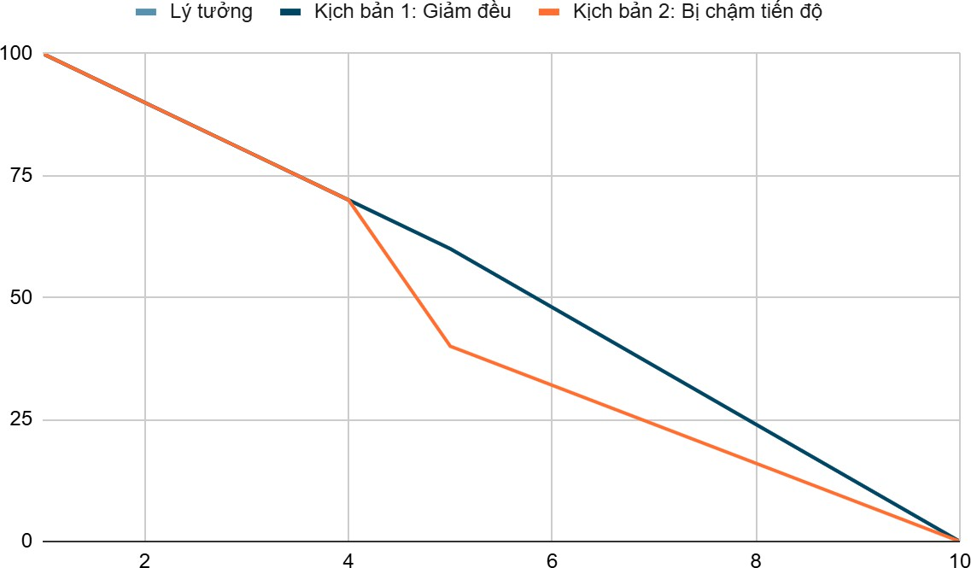
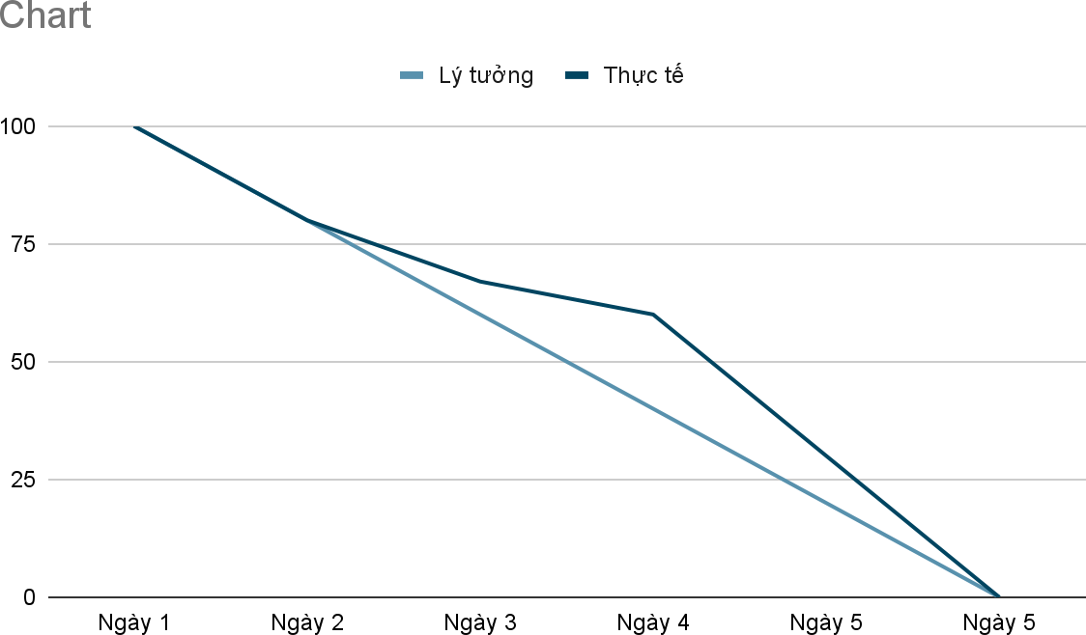

Bước 3:

  - Đường Lý tưởng (Ideal Line): Là đường thẳng dốc từ 100 điểm Story xuống 0 điểm trong 10 ngày. Đường này đại diện cho tốc độ hoàn thành công việc ổn định (10 điểm/ngày) mà nhóm cần duy trì để đạt Sprint Goal.
  - Đường Thực tế (Actual Line): Thể hiện số điểm Story thực sự còn lfii sau khi nhóm đã hoàn thành công việc mỗi ngày.
    - Nếu Đường Thực tế nằm DƯỚI Đường Lý tưởng: Nhóm đang đi
trước tiến độ, hoàn thành công việc nhanh hơn dự kiến.
    - Nếu Đường Thực tế nằm TRÊN Đường Lý tưởng: Nhóm đang bị
chậm tiến độ so với kế hoạch ban đầu.
    - Nếu Đường Thực tế TRÙNG KHỚP với Đường Lý tưởng: Nhóm đang đi đúng hướng.

Bước 4:

  - Tính toán Khối lượng còn lại:
    - Tổng Khối lượng ban đầu: 100 điểm Story.
    - Khối lượng đã hoàn thành (Ngày 5): 40 điểm Story.
    - Khối lượng còn lại Thực tế: $100 - 40 = 60$ điểm Story.
  - So sánh với Lý tưởng:

  - Khối lượng còn lại Lý tưởng (Ngày 5): 60 điểm Story.
- Đánh giá:
  - Trong ví dụ này, khối lượng còn lại Thực tế (60 điểm) trùng khớp với Khối lượng còn lại Lý tưởng (60 điểm). Điều này có nghĩa là nhóm vẫn đang đi đúng hướng để hoàn thành công việc.

Bài 3:
Tình huống: Bạn là Scrum Master của một nhóm phát triển phần mềm đang trong Sprint kéo dài 2 tuần.
Bước 1: Mô phỏng Cuộc họp Daily Scrum (15 Phút)

Vai trò | Câu hỏi | Mô phỏng trả lời
SM | Hôm qua bạn đã làm gì để giúp nhóm đạt Mục tiêu Sprint? | Dev 1 (Front-end): "Hôm qua, tôi đã hoàn thành màn hình Đăng ký UI/UX và chuyển Task US-24 sang cột 'Done'. Tôi cũng đã bắt đầu tích hợp thư viện form validation."
SM | Hôm nay bạn sẽ làm gì để giúp nhóm đạt Mục tiêu Sprint? | Dev 1 (Front-end): "Hôm nay, tôi sẽ tập trung hoàn toàn vào việc kết nối API đăng ký và thực hiện test đơn vị (unit test) cho phần đó. Tôi dự kiến sẽ hoàn thành và chuyển sang 'Ready for Review' vào cuối ngày."
SM | Bạn có gặp vấn đề gì cản trở tiến độ không | Dev 1 (Front-end): "Vâng. Hiện tại, tôi đang bị chặn. API đăng ký của Dev 2 không trả về mã lỗi chuẩn khi validate dữ liệu. Tôi không thể hoàn tất phần xử lý lỗi ở Front-end nếu thiếu điều này."
SM | (Ghi nhận) "Cảm ơn Dev 1. Tôi đã ghi nhận trở ngại về API. Mời [Thành viên 2: Dev Back-end]."
SM | (Lặp lại 3 câu hỏi) | Dev 2 (Back-end): (Sau khi trả lời 2 câu hỏi đầu) "Vấn đề/Trở ngại: Tôi chưa thể ưu tiên việc sửa mã lỗi API vì tôi đang bị vướng một Bug quan trọng hơn liên quan đến bảo mật trong tính năng Đăng

 |  | nhập."
SM | (Kết thúc Check-in) "Cảm ơn cả nhóm. Chúng ta kết thúc phần check-in. Bây giờ, chúng ta sẽ lập kế hoạch xử lý 2 trở ngại đã được nhận diện."

Bước 2: Mô phỏng Giải quyết Vấn đề (Diﬃculties)

Vấn đề được nhận diện | Kế hoạch xử lý (Hành động của SM và nhóm)
API không chuẩn | Scrum Master: "Trở ngại từ Dev 1 và Dev 2 đều liên quan đến ưu tiên công việc. Dev 1, Dev 2 và tôi sẽ gặp nhau ngay lập tức, không quá 15 phút, sau cuộc họp này (gọi là 'Huddle' hoặc 'Meet-after'). Chúng ta sẽ cùng xem xét lại ưu tiên và sửa Bug quan trọng nhất trước, sau đó là sửa mã lỗi API."
Bug Bảo mật | Scrum Master: "Đối với Bug bảo mật, Dev 2 và Dev 3 (Tester) vui lòng ở lại ngay sau cuộc họp. Cùng nhau, mọi người hãy dành 20 phút để tái tạo và đánh giá lại độ ưu tiên/khối lượng của Bug này."
Thiếu tài liệu | Scrum Master: (Nếu vấn đề là thiếu tài liệu yêu cầu) "Tôi đã ghi nhận trở ngại về Tài liệu. Tôi sẽ liên hệ ngay với Product Owner và gửi yêu cầu cấp tốc để cung cấp thông tin cho Dev X trước 10 giờ sáng nay."
Bước 3: Lời khuyên về cách giữ cuộc họp ngắn gọn và hiệu quả.

- Dùng Đồng hồ bấm giờ (Time-box): Luôn dùng đồng hồ bấm giờ (hoặc một công cụ bấm giờ hiển thị rõ ràng) và tuân thủ nghiêm ngặt giới hạn 15 phút. Đây là nguyên tắc quan trọng nhất của Daily Scrum.
- Tập trung vào Bảng Sprint (Flow): Khuyến khích các thành viên đi theo luồng công việc trên Bảng Sprint (từ công việc quan trọng nhất đang bị chặn) thay vì chỉ đi theo thứ tự thành viên. "Theo luồng công việc, không theo người."

- Tập trung vào Mục tiêu Sprint: Luôn nhắc lại Mục tiêu Sprint ở phần mở đầu và kết thúc. Việc này giúp nhóm chỉ nói về những công việc đang đóng góp vào Mục tiêu Sprint, loại bỏ các cuộc thảo luận không liên quan.
- "Không giải quyết, chỉ nhận diện": Đây là quy tắc vàng. Khi một vấn đề chi tiết xuất hiện, Scrum Master phải lịch sự ngắt lời và cam kết tổ chức một cuộc họp riêng (Huddle/Meet-after) ngay sau Daily Scrum.
Bước 4: Mô phỏng Vai trò của Scrum Master
Vai trò của Scrum Master trong Daily Scrum là một người hỗ trợ và bảo vệ quy tắc (Facilitator & Guardian).
Hành động của Scrum Master | Mô tả vai trò
Thiết lập & Điều chỉnh | Bắt đầu đúng giờ (kể cả khi có người vắng mặt). Đảm bảo Bảng Sprint và Mục tiêu Sprint được hiển thị rõ ràng. Giới thiệu và tóm tắt lại Mục tiêu Sprint.
Bảo vệ Thời gian | Sử dụng ngôn ngữ lịch sự nhưng dứt khoát để ngắt lời thành viên khi họ đi quá sâu vào chi tiết: "Cảm ơn [Tên thành viên], để giữ cuộc họp trong 15 phút, chúng ta sẽ thảo luận chi tiết về thiết kế đó ngay sau đây. Mời [Thành viên tiếp theo]."
Nhận diện Trở ngại | Lắng nghe chủ động và ghi chú tất cả các Trở ngại (Impediment) được đề cập (ví dụ: "chờ API," "thiếu dữ liệu test," "lỗi bất ngờ"). Bạn là người chịu trách nhiệm loại bỏ chúng sau cuộc họp.
Lập Kế hoạch Tiếp nối | Ở phút 13-15, tổng kết các trở ngại đã được nhận diện. Phân công rõ ràng ai sẽ tham gia cuộc họp tiếp theo (Meet-after) để giải quyết các trở ngại đó. Scrum Master phải là người chủ trì/theo dõi các cuộc họp tiếp nối này.
Kết thúc | Kết thúc đúng 15 phút, nhắc lại lời chúc tốt đẹp và thời gian/địa điểm họp cho ngày hôm sau.

Bài 4:
Bước 1 + 2:

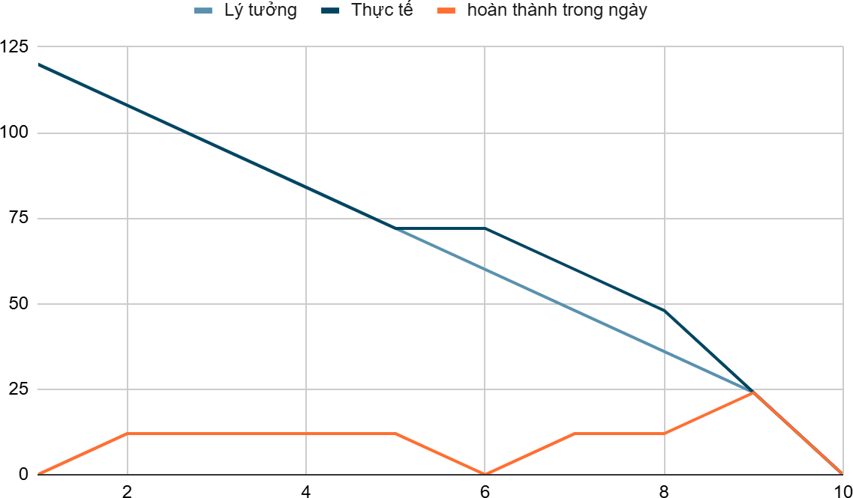

Bước 3: Mô phỏng thay đổi tiến độ vào Ngày 6 và Hành động điều chỉnh Tình huống: Vào Ngày 6, nhóm gặp vấn đề lớn về tài nguyên (ví dụ: máy chủ thử nghiệm bị sập, một thành viên chủ chốt bị ốm). Nhóm chỉ có thể hoàn thành 2 điểm Story trong ngày.
Ngày Sprint | Ngày làm việc | Khối lượng còn lại Lý tưởng (Điểm Story) | Điểm Story HOÀN  THÀNH trong ngày | Khối lượng còn lại THỰC TẾ (Điểm Story)
Ngày 5 | Thứ 6 | 72 | 15 | 67
Ngày 6 | Thứ 2 | 60 | 2 | 65 (67 - 2)
Ngày 7 | Thứ 3 | 48 | 1

Bài 5:
Tình huống: Bạn là Scrum Master của một nhóm phát triển phần mềm đang sử dụng Scrum. Nhóm bạn đang làm việc trên một ứng dụng quản lý công việc và bạn cần xây dựng một Kanban Board để theo dõi tiến độ công việc của nhóm, tối ưu hóa để tránh tình trạng quá tải.

Bước 1: Xây dựng Kanban Board Cơ bản

Kanban Board sẽ được chia thành các cột đại diện cho các giai đoạn chính của luồng công việc (Workﬂow) từ ý tưởng đến hoàn thành.
Cột (Phase) | Mục đích
To Do | Nơi chứa các hạng mục công việc (User Stories/Tasks) đã được ưu tiên hóa và sẵn sàng để thực hiện trong Sprint.
In Design | Giai đoạn các nhiệm vụ liên quan đến thiết kế UI/UX hoặc cấu trúc cơ sở dữ liệu.
In Dev | Giai đoạn phát triển code (Front-end và Back-end).
In Review | Giai đoạn kiểm tra code (Code Review) bởi đồng nghiệp.
In Test | Giai đoạn kiểm thử (QA/Tester) để đảm bảo Deﬁnition of Done (DoD).
Done | Công việc đã hoàn thành, đáp ứng DoD và sẵn sàng triển khai.
Ví dụ Thẻ Công việc (Cards): Thiết kế giao diện (UI/UX), Phát triển API Đăng ký, Kiểm tra bảo mật (Feature X), Tích hợp tính năng Thanh toán (API), Unit Test cho Module Y, v.v.

Bước 2: Đặt Giới hạn Công việc Đang tiến hành (WIP Limits)

Đặt giới hạn WIP (Work In Progress) là nguyên tắc cốt lõi của Kanban. Giới hạn WIP giúp đảm bảo đội nhóm luôn tập trung vào việc HOÀN THÀNH công việc đang làm, thay vì BẮT ĐẦU công việc mới.

Ví dụ về Giới hạn WIP:
Cột (Phase) | Giới hạn WIP Tối đa
In Design | 1
In Dev | 3
In Review | 2
In Test | 2
Giải thích về tầm quan trọng của WIP Limits:

- Tăng Tốc độ Xuyên suốt (Throughput): Khi số lượng công việc đang làm giảm, nhóm tập trung hơn, dẫn đến thời gian hoàn thành một nhiệm vụ (Cycle Time) giảm, từ đó tăng tốc độ giao hàng (throughput).
- Lộ rõ Điểm nghẽn (Bottleneck): Khi một cột đạt đến giới hạn WIP, nhóm không được phép kéo thêm công việc vào. Điều này buộc cả nhóm phải tập trung giúp cột đó di chuyển công việc sang bước tiếp theo, làm lộ rõ nơi đang bị tắc nghẽn (ví dụ: cột In Revie bị đầy $\rightarrow$ Nhóm Dev phải hỗ trợ Code Review).
- Cải thiện Chất lượng: Giảm việc chuyển đổi ngữ cảnh (Context Switching) giúp thành viên tập trung sâu hơn, dẫn đến ít lỗi hơn và chất lượng code cao hơn.
Bước 3: Mô phỏng Tình huống Quá tải và Tối ưu hóa Board

Tình huống Quá tải: Cột "In Dev" đang có 5 Task (quá tải, vượt giới hạn 3). Điều này cho thấy nhiều thành viên đang làm việc đơn lẻ, hoặc có một số công việc bị kẹt.

Thao tác điều chỉnh và Tối ưu hóa:

- Nhận diện và Xử lý Điểm nghẽn (Bottleneck):
  - Hành động: Scrum Master yêu cầu các thành viên tạm thời ngừng
kéo Task mới.
  - Tập trung nguồn lực (Swarming): Hai thành viên đang giữ 2 Task mới nhất (vượt giới hạn) phải chuyển sang hỗ trợ 3 Task đã bắt đầu trước đó. Ví dụ: Tiến hành Pair Programming để cùng nhau giải quyết Task đang khó khăn.
- Tối ưu hóa Luồng (Reﬁning the Flow):
  - Thực trạng: Cột "In Dev" quá rộng, chứa cả Front-end và Back-end.
  - Điều chỉnh Kanban Board: Tách cột "In Dev" thành các cột chi tiết hơn để tối ưu hóa sự phối hợp:
    - In Dev (FE) - WIP: 2
    - In Dev (BE) - WIP: 2
    - In Integration - WIP: 1 (Nơi kết nối FE và BE).

Vific này giúp theo dõi chính xác hơn nơi bị tắc nghẽn trong quá trình phát triển.
- Tăng cường Định nghĩa "Done":

  - Để tránh công việc bị trả lại từ "In Test", Scrum Master thêm cột "Ready for Review" trước cột "In Review". Việc này buộc Dev phải tự kiểm tra lại theo một checklist cơ bản (ví dụ: đã Unit Test, đã kiểm tra lỗi console) trước khi chuyển giao.

Bước 4: Vai trò của Scrum Master trong việc sử dụng và tối ưu hóa Kanban Board
Hành động của Scrum Master | Mục đích
Enforce WIP Limits | Đảm bảo nhóm tuân thủ nghiêm ngặt giới hạn WIP. Khi một cột đầy, Scrum Master phải ngăn chặn việc thêm Task mới và khuyến khích nhóm "Swarm" (tập trung) vào việc di chuyển Task hiện có sang cột tiếp theo.
Facilitate Flow | Dùng Daily Scrum (có thể gọi là Daily Standup) để tập trung vào luồng công việc trên Board (từ phải sang trái: nhìn vào cột Test trước, sau đó là Review, Dev) thay vì chỉ đi theo từng thành viên.
Metric Reporting | Thu thập và theo dõi các chỉ số quan trọng (ví dụ: Cycle Time - thời gian để một Task đi từ lúc bắt đầu đến Done) để xác định cột nào đang chậm và cần được tối ưu hóa giới hạn WIP hay quy trình.
Lead Process Improvemen t | Luôn tìm cách cải tiến cấu trúc Kanban Board (thêm/bớt/tách cột) và điều chỉnh giới hạn WIP dựa trên dữ liệu thu thập được từ Sprint Retrospective. Scrum Master là người thúc đẩy sự linh hoạt và cải tiến liên tục của hệ thống Kanban/Scrum.

Bài 6:
- Mô tả cách tổ chức một Daily Scrum chuẩn:
Hạng mục | Mô tả tổ chức

Thời gian | 15 phút (Time-box nghiêm ngặt). Luôn bắt đầu đúng giờ (ví dụ: 9:00 sáng).
Địa điểm | Tại chỗ (Stand-up) hoặc trước Bảng công việc (Kanban/Scrum Board) để nhóm có thể trực quan hóa công việc.
Người tham gia | Nhóm Phát triển (Developer) là người chính báo cáo. Scrum Master điều phối. Product Owner có thể tham dự nhưng không được can thiệp.
Mục tiêu | Đồng bộ hóa hoạt động và lập kế hoạch cho 24 giờ tiếp theo.
- Ba câu hỏi chính mà các thành viên sẽ trả lời:

Mỗi thành viên trong Nhóm Phát triển sẽ trả lời 3 câu hỏi, tập trung vào mục tiêu Sprint và kế hoạch hành động:
  - Hôm qua tôi đã làm gì để giúp nhóm đạt được Mục tiêu Sprint?
  - Hôm nay tôi sẽ làm gì để giúp nhóm đạt được Mục tiêu Sprint?
  - Tôi có gặp trở ngại (Impediment) nào cản trở tiến độ của tôi và nhóm không?
- Các yếu tố quan trọng để một Daily Scrum hiệu quả:

- Time-box 15 phút: Giữ cho cuộc họp ngắn gọn, không sa đà vào chi tiết kỹ thuật.
- Tập trung vào Mục tiêu Sprint: Mở đầu bằng việc nhắc lại mục tiêu Sprint để giữ nhóm đi đúng hướng.
- Parking Lot: Khi phát hiện một vấn đề cần thảo luận sâu (trở ngại kỹ thuật), Scrum Master sẽ "đỗ lại" (Parking Lot) và sắp xếp một cuộc họp nhỏ ngay sau Daily Scrum để giải quyết.
- Scrum Master gỡ bỏ trở ngại: Ghi nhận và chủ động giải quyết các trở ngại đã được nêu ra (đặc biệt là các "Blocker" cần sự can thiệp từ bên ngoài).

- Xây dựng Burndown Chart
  - Thiết lập Burndown Chart:

    - Tổng Story Points (SP): 50 SP
    - Thời gian Sprint: 10 ngày làm việc (2 tuần)

    - Tốc độ đốt lý tưởng (Ideal Burn Rate): 50{ SP} / 10 { ngày} = 5 { SP/ngày}
  - Biểu đồ Burndown mô phỏng (Giảm dần đều - Lý tưởng):
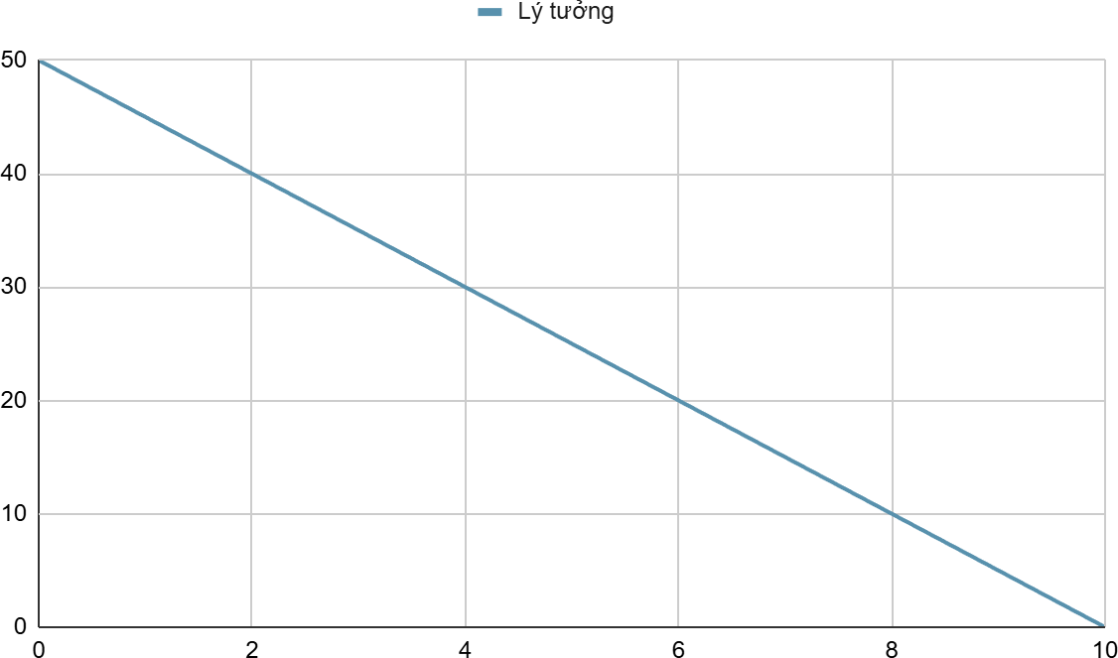

  - Giải thích cách đọc và phân tích Burndown Chart
Tình huống Burndown Chart | Đánh giá tiến độ
Đường Thực tế khớp với Đường Lý tưởng | Tiến độ ổn định, nhóm đang đi đúng hướng.
Đường Thực tế đi ngang | Cảnh báo (Red Flag): Nhóm không hoàn thành công việc nào trong ngày, công việc bị đình trệ.
Đường Thực tế cao hơn Đường Lý tưởng (Chậm tiến độ) | Nhóm đang bị chậm so với kế hoạch, nguy cơ lỡ Mục tiêu Sprint.
Đường Thực tế thấp hơn Đường Lý tưởng (Nhanh tiến độ) | Nhóm đang đi nhanh hơn kế hoạch, có khoảng đệm an toàn.

- Quản lý công việc bằng Kanban Boarda. Thiết kế Kanban Board

Cột (Phase) | Mục đích
To Do (Ready) | Các User Story đã sẵn sàng để Phát triển.
In Progress (Đang làm) | Công việc đang được một thành viên tích cực thực hiện.
Code Review (Kiểm duyệt) | Công việc đã hoàn thành code và đang chờ đồng đội (Peer Review) kiểm tra chất lượng.
Done (Hoàn thành) | Công việc đã đáp ứng đầy đủ tiêu chuẩn Deﬁnition of Done (DoD).
b. Liệt kê các công việc cụ thể (Ví dụ)

Giả sử 10 User Stories đã được phân rã thành các nhiệm vụ (Task):
Cột | Thẻ Công việc (Task) - Ví dụ
To Do | - Viết Unit Test cho API thanh toán- Thiết kế UI màn hình kết quả tìm kiếm- Tích hợp dịch vụ định vị (GPS)- Cấu hình môi trường Staging- (Các Task còn lại của 10 User Stories)
In Progre ss | - Phát triển API Lọc Công thức (An)- Xây dựng Front-end màn hình chi tiết công thức (Bình)
Code Review | - API Đăng nhập (Chờ review)- Tối ưu hóa Database Query (Chờ review)
Done | - Cấu hình Repository Git- Thiết lập môi trường phát triển ban đầu
c. Giải thích cách sử dụng Kanban Board

- Hệ thống Kéo (Pull System): Thành viên nhóm tự kéo công việc từ cột bên trái sang cột bên phải khi họ hoàn thành công việc hiện tại.
- Trực quan hóa: Board giúp mọi người thấy rõ trạng thái của mọi công việc trong Sprint và mối liên hệ giữa chúng.
- Nhận diện Tắc nghẽn: Nếu một cột nào đó (ví dụ: Code Review) có nhiều thẻ bị dồn lại, điều này báo hiệu một tắc nghẽn (Bottleneck). Nhóm cần tạm dừng kéo công việc mới và tập trung giải quyết các thẻ bị kẹt (ví dụ: tất cả Developer cùng tham gia review code) để "giải phóng" luồng công việc.

- Phù hợp cho Daily Scrum: Board là tâm điểm của Daily Scrum, giúp nhóm thảo luận dựa trên tiến độ thực tế của từng Task.

- Vai trò của Scrum Mastera. Đảm bảo quá trình Daily Scrum diễn ra hiệu quả
- Thực thi Time-box: Bắt đầu và kết thúc đúng 15 phút.
- Giữ Tập trung: Ngăn chặn các cuộc thảo luận chi tiết không cần thiết bằng cách lịch sự chuyển chúng sang Parking Lot sau cuộc họp.
- Gỡ Block (Impediment Removal): Ghi nhận các trở ngại (Blocker) được nêu ra và chủ động lập kế hoạch hành động ngay sau cuộc họp để gỡ bỏ chúng (liên hệ Product Owner, cung cấp tài nguyên, v.v.).
b. Giải quyết các vấn đề và xung đột trong nhóm phát triển

- Phân loại và Hành động:
  - Vấn đề Kỹ thuật/Nội bộ: Sắp xếp một cuộc họp nhỏ ngay sau Daily Scrum cho các thành viên liên quan tự giải quyết. SM đóng vai trò người tạo điều kiện (Facilitator) và không tham gia giải quyết kỹ thuật.
  - Xung đột/Mâu thuẫn cá nhân: Dẫn dắt một cuộc đối thoại riêng tư (one-on-one hoặc nhóm nhỏ) để khuyến khích nhóm tự tìm ra giải pháp chung, tập trung vào lợi ích của Sprint Goal thay vì cảm xúc cá nhân.
  - Trở ngại từ bên ngoài (Impediment/Blocker): SM nhận trách nhiệm giải quyết (ví dụ: liên hệ với bên liên quan để gỡ bỏ rào cản tài nguyên, thông tin).

c. Ba kỹ năng quan trọng mà một Scrum Master cần có

- Gỡ bỏ trở ngại (Impediment Removal): Khả năng nhận diện, ưu tiên và chủ động loại bỏ các rào cản (Blocker) cản trở tiến độ của nhóm.
- Tạo điều kiện (Facilitation): Khả năng tổ chức, điều hành các sự kiện Scrum (Daily Scrum, Retrospective,...) một cách hiệu quả và đảm bảo mọi người tham gia.
- Huấn luyện/Đào tạo (Coaching/Teaching): Khả năng huấn luyện nhóm về các nguyên tắc, giá trị của Scrum, giúp nhóm tự hoàn thiện, tự quản lý và liên tục cải tiến quy trình làm việc.

Bài 7:
- Lập Kanban Board (Bước 1) và Xác định Tổng Story Points (Bước 2)

Tổng Story Points: 9 SP (mỗi task được ước tính là 3 SP)
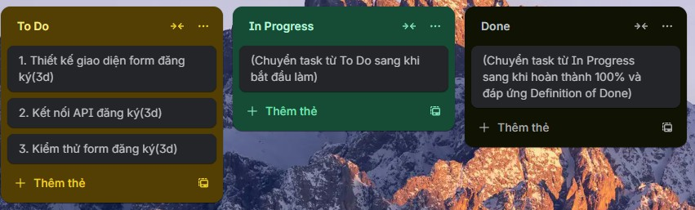
- Mô phỏng Daily Scrum Buổi sáng (Bước 3)

Tình huống: 9:00 sáng, ngày đầu tiên (và duy nhất) của Sprint.

Mục tiêu Sprint: Hoàn thành tính năng "Trang đăng ký người dùng" (Đạt 9 SP Done).

Thành viên giả định:

  - A: Thiết kế/Front-end
  - B: Back-end/API
  - C: Kiểm thử/QA

Vai trò | Báo cáo (Trả lời 3 câu hỏi)
SM | Bắt đầu: "Chào buổi sáng cả nhóm. Mục tiêu hôm nay là hoàn thành 3 task để đưa Trang đăng ký người dùng vào trạng thái Done. Chúng ta có 15 phút. A, mời bạn bắt đầu trước."
A | 1. Hôm qua tôi làm gì? (N/A – Bắt đầu Sprint). 2. Hôm nay tôi sẽ làm gì? Tôi sẽ bắt đầu task Thiết kế giao diện form đăng ký (3 SP) và cố gắng hoàn thành trước buổi trưa. 3. Có trở ngại gì không? Hiện tại không có trở ngại lớn.

B | 1. Hôm qua tôi làm gì? (N/A). 2. Hôm nay tôi sẽ làm gì? Tôi sẽ làm task Kết nối API đăng ký (3 SP). 3. Có trở ngại gì không? Có một trở ngại nhỏ: Tôi đang chờ API Endpoint chính thức từ đội vận hành (Ops) để cấu hình. Họ nói sẽ cung cấp vào khoảng 11 giờ sáng.
C | 1. Hôm qua tôi làm gì? (N/A). 2. Hôm nay tôi sẽ làm gì? Tôi sẽ viết Test Cases cho Trang đăng ký. Sau khi A và B hoàn thành, tôi sẽ tiến hành Kiểm thử form đăng ký (3 SP). 3. Có trở ngại gì không? Không có.
SM | Tổng kết & Xử lý trở ngại: "Cảm ơn nhóm. Mọi người đều đang có kế hoạch rõ ràng. Vấn đề của B liên quan đến đội Ops. Tôi (SM) sẽ ngay lập tức liên hệ với đội Ops sau cuộc họp này để đảm bảo API Endpoint được gửi đến B đúng 11 giờ. B, trong thời gian chờ, bạn có thể chuyển sang chuẩn bị cấu trúc dữ liệu cần thiết."
- Cập nhật Burndown Chart Cuối ngày (Bước 4)
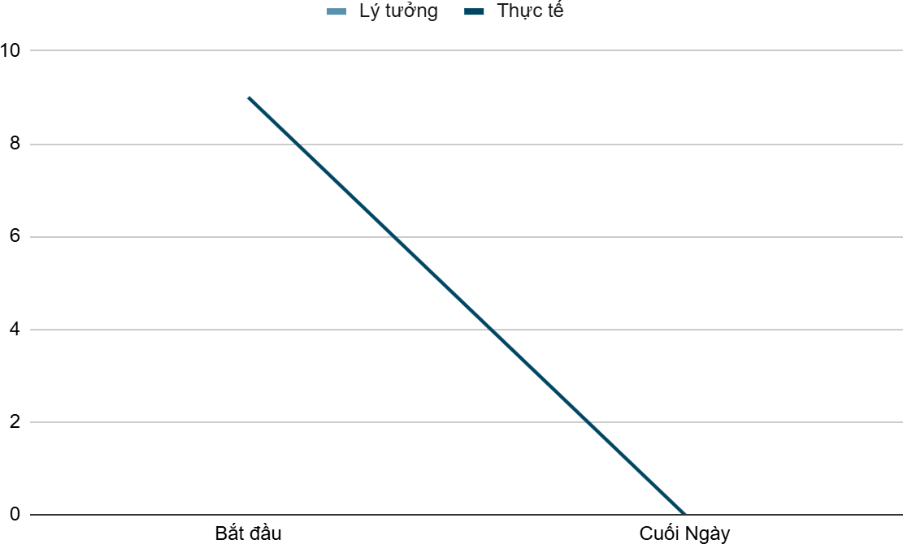

Phản ánh trên Burndown Chart: Đường thực tế sẽ giảm từ 9 SP xuống 0 SP vào cuối ngày, khớp hoàn toàn với đường lý tưởng (cho thấy Sprint đã thành công).
- Vai trò của Scrum Master (Bước 5)

Vai trò của Scrum Master (SM) trong Sprint 1 ngày này là:

  - Đảm bảo Time-box: Bắt đầu và kết thúc Daily Scrum đúng giờ (15 phút).
  - Gỡ bỏ trở ngại (Impediment Removal): Chủ động nhận trách nhiệm giải quyết Block bên ngoài (thiếu API Endpoint từ đội Ops) ngay lập tức sau cuộc họp, thay vì để Developer tự xử lý.
  - Hỗ trợ Flow: Đảm bảo Developer (B) có công việc dự phòng (chuẩn bị cấu trúc dữ liệu) để làm trong lúc chờ thông tin từ bên ngoài.
  - Duy trì Tập trung: Giữ cuộc họp tập trung vào 3 câu hỏi chuẩn và Mục tiêu Sprint.
- Phản hồi Cuối ngày (Reﬂection)

Phản hồi:

Hôm nay, nhóm đã hoạt động rất tốt khi hoàn thành toàn bộ 9 Story Points theo đúng Mục tiêu Sprint 1 ngày. Khó khăn lớn nhất là sự phụ thuộc vào bên ngoài (thiếu API Endpoint từ đội Ops). Scrum Master đã hỗ trợ bằng cách chủ động can thiệp để gỡ bỏ trở ngại đó, đồng thời khuyến khích Developer chuyển sang công việc khác để tránh lãng phí thời gian chờ đợi, đảm bảo luồng công việc được duy trì và Sprint thành công.

Bài 8:
- Thông tin Sprint
Hạng mục | Chi tiết
Tính năng | Trang đăng ký người dùng cho hệ thống học trực tuyến
Mục tiêu Sprint | Hoàn thành 100% tính năng "Trang đăng ký người dùng" và sẵn sàng triển khai.
Thời gian Sprint | 1 Ngày làm việc
Đội nhóm | 3 thành viên (Giả định: A - Front-end, B - Back-end, C  - Kiểm thử/QA)
Tổng Story Points | 9 SP (Mỗi task 3 SP)

- Bước 1 & 2: Lập Kanban Board và Xác định Công việc

Tổng Story Points: 9 SP
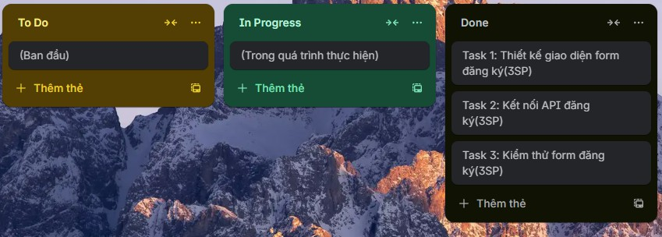

- Bước 3: Mô phỏng Daily Scrum Buổi sáng

Thời gian: 9:00 sáng. Mục tiêu chính: Đồng bộ hóa để hoàn thành 9 SP trong ngày.
Vai trò | Báo cáo (Trả lời 3 câu hỏi)
SM | Bắt đầu: "Chào buổi sáng cả nhóm. Mục tiêu hôm nay là hoàn thành 3 task để đưa Trang đăng ký người dùng vào trfing thái Done. A, mời bfin bắt đầu trước."
A  (Front  -end) | 1. Hôm qua tôi làm gì? (N/A – Bắt đầu Sprint). 2. Hôm nay tôi sẽ làm gì? Tôi sẽ làm task Thiết kế giao diện form đăng ký (3 SP). 3. Có trở ngại gì không? Hiện tại không.
B  (Back  -end) | 1. Hôm qua tôi làm gì? (N/A). 2. Hôm nay tôi sẽ làm gì? Tôi sẽ làm task Kết nối API đăng ký (3 SP). 3. Có trở ngại gì không? Có một trở ngại nhỏ: Tôi đang chờ API Endpoint chính thức từ đội Ops để cấu hình. Họ nói sẽ cung cấp vào khoảng 11 giờ sáng.
C  (Kiểm thử) | 1. Hôm qua tôi làm gì? (N/A). 2. Hôm nay tôi sẽ làm gì? Tôi sẽ viết Test Cases. Sau đó tiến hành Kiểm thử form đăng ký (3 SP) khi A và B hoàn thành. 3. Có trở ngại gì không? Không có.
SM | Tổng kết & Xử lý trở ngfii: "Cảm ơn nhóm. Vấn đề của B liên quan đến đội Ops. Tôi (SM) sẽ ngay lập tức liên hfi với đội Ops để gỡ Block này. B, trong thời gian chờ (trước 11h), bfin vui lòng chuyển sang chuẩn bị cấu trúc dữ lifiu cần thiết cho API."

- Bước 4: Cập nhật Burndown Chart Cuối ngày

Tốc độ đốt lý tưởng (Ideal Burn Rate): $9 \text{ SP} / 1 \text{ ngày} = 9 \text{ SP/ngày}$

Giải thích: Đường Burndown Chart thực tế đã giảm từ 9 SP xuống 0 SP vào cuối ngày, khớp hoàn toàn với đường lý tưởng. Điều này cho thấy nhóm đã giải quyết được trở ngại và hoàn thành Mục tiêu Sprint trong giới hạn thời gian 1 ngày.

- Bước 5: Vai trò của Scrum Master trong việc đảm bảo tiến độ

Trong Sprint 1 ngày, vai trò của Scrum Master là bảo vệ nhóm và gỡ bỏ trở ngại một cách nhanh chóng:
  - Nhận diện Block: Nhanh chóng nhận ra trở ngại của B là một Blocker bên ngoài (thiếu thông tin từ đội Ops).
  - Gỡ bỏ trở ngại (Impediment Removal): Chủ động nhận trách nhiệm liên hệ với đội Ops sau Daily Scrum để giải quyết vấn đề API Endpoint.
  - Duy trì Luồng công việc (Flow): Đề xuất cho B chuyển sang công việc không phụ thuộc (chuẩn bị cấu trúc dữ liệu) trong lúc chờ đợi, đảm bảo thời gian không bị lãng phí.
  - Thực thi Time-box: Giữ cuộc họp Daily Scrum trong 15 phút.

- Phản hồi Cuối ngày (Reﬂection)

- Nhóm đã làm tốt: Nhóm thể hiện sự tự chủ trong việc lên kế hoạch công việc và minh bạch trong việc nêu ra trở ngại. Nhóm cũng linh hoạt trong việc chấp nhận đề xuất của SM để chuyển đổi công việc.
- Gặp khó khăn: Khó khăn chính là sự phụ thuộc vào đội ngũ bên ngoài
(đội Ops cung cấp API Endpoint) gây ra rủi ro trễ tiến độ.
- Hỗ trợ của SM: Scrum Master đã can thiệp ngay lập tức để gỡ bỏ trở ngại, giúp thành viên B có được thông tin cần thiết và đồng thời hướng dẫn B chuyển đổi công việc tạm thời để duy trì năng suất trong lúc chờ Block được giải quyết.

Bài 9:
(A) Daily Scrum có dấu hiệu bất ổn

Tình huống bạn đưa ra cho thấy Daily Scrum của nhóm đang gặp các vấn đề cơ bản về việc tuân thủ quy tắc Scrum và duy trì sự tập trung. Dưới đây là phân tích các vấn đề và kế hoạch hành động cụ thể cho bạn với vai trò là Scrum Master:Phân Tích Dấu Hiệu Bất Ổn trong Daily Scrum
Dấu Hiệu Bất Ổn | Phân Tích (Nguyên nhân cốt lõi) | Hậu Quả
Báo cáo không đề cập Sprint Goal | Nhóm chưa hiểu rõ mục tiêu chính của Daily Scrum là phối hợp công việc trong 24 giờ tiếp theo để đạt Sprint Goal, mà chỉ coi đó là một buổi báo cáo trạng thái cá nhân. | Nhóm có thể làm những công việc không đóng góp vào Mục tiêu Sprint, dẫn đến nguy cơ thất bại Sprint.
Không nêu trở ngại (dù Velocity thấp) | 1. Thiếu không gian an toàn: Thành viên ngại nêu vấn đề vì sợ bị đổ lỗi hoặc thảo luận kéo dài. 2. Chưa nhận diện: Thành viên chưa nhận ra việc chờ đợi/bị chặn là một "trở ngại" cần phải báo cáo. | Trở ngại bị ẩn, không được Scrum Master loại bỏ kịp thời, làm giảm tốc độ (Velocity) của nhóm và ảnh hưởng đến toàn bộ Sprint.

Kéo dài 22–25  phút | 1. Thiếu kỷ luật Time-box: Scrum Master chưa thực hiện vai trò bảo vệ thời gian nghiêm ngặt. 2. Giải quyết vấn đề tại chỗ: Nhóm đang đi sâu vào chi tiết kỹ thuật hoặc giải pháp, vi phạm nguyên tắc "Không giải quyết, chỉ nhận diện". | Lãng phí thời gian của cả nhóm và khiến sự kiện bị mất mục đích chính là phối hợp.
Kế Hoạch Hành Động Khắc Phục (Scrum Master)

Bạn cần thực hiện các hành động này ngay lập tức trong Daily Scrum tiếp theo và đưa các vấn đề này vào Sprint Retrospective.1. Hành động Ngay Lập Tức (Áp dụng trong Daily Scrum)
Vấn đề | Hành động Cụ thể của Scrum Master
Kéo dài thời gian | Bảo vệ Time-box nghiêm ngặt: Đặt đồng hồ bấm giờ 15 phút hiển thị rõ ràng. Khi cuộc họp chạm mốc 15 phút, Scrum Master phải ngắt lời lịch sự và dứt khoát: "Cảm ơn bfin, để tôn trọng thời gian của mọi người, chúng ta sẽ đưa vấn đề này vào cuộc họp 'Meet-after' ngay sau đây với những người liên quan."
Không tập trung vào Goal | Bắt đầu bằng Goal: Mở đầu Daily Scrum bằng cách nhắc lại to và rõ ràng Sprint Goal: "Chào buổi sáng! Mục tiêu Sprint của chúng ta là Hoàn thifin chức năng đặt lịch khfim + thông bfio nhắc lịch.  Chúng ta hãy tập trung vào vific đưa các Task đóng góp vào Goal này sang cột Done."
  n trở ngại | Thúc đẩy tính minh bạch: Thay vì dùng 3 câu hỏi cũ, hãy chuyển sang hình thức Tập trung vào Luồng Công việc trên Bảng Sprint (từ phải sang trái): * "Task nào đang bị kẹt (Stuck) trong cột 'In Progress'?"* * "Ai có thể giúp Task bị kẹt này di chuyển?"* Khi một Dev báo cáo, Scrum Master cần chủ động hỏi: "Vậy, trở ngfii của bfin là gì? Tôi sẽ ghi nhận nó ngay để giải quyết sau cuộc họp."
- Hành động Dài Hạn (Áp dụng trong Retrospective)

Sau khi Sprint kết thúc, bạn cần sử dụng Sprint Retrospective để giải quyết nguyên nhân gốc rễ của các vấn đề trên:
  - Thảo luận về "Định nghĩa Trở ngại": Đưa ra định nghĩa rõ ràng về Trở ngại (Impediment) là gì (bất kỳ điều gì ngăn cản tiến độ) và khẳng định

vai trò của Scrum Master là loại bỏ chúng, không phải để trừng phạt Dev.
  - Thảo luận về "Mục đích Daily Scrum": Sử dụng kỹ thuật 5 Whys để hỏi: Tfii sao chúng ta không đề cập Sprint Goal? Vì chưa thuộc/chưa rõ ràng? Nếu Sprint Goal không rõ ràng, hành động cải tiến sẽ là cải thiện việc lập Sprint Goal trong tương lai.
  - Thống nhất Quy tắc: Đảm bảo cả nhóm đồng ý về quy tắc Time-box 15 phút và nguyên tắc Không giải quyết vấn đề tại chỗ. Giao cho một thành viên làm Người theo dõi Thời gian (Time Keeper) để cùng bạn bảo vệ Time-box.
Tóm lại: Là Scrum Master, bạn cần tái thiết lập kỷ luật và sự tập trung của Daily Scrum bằng cách bảo vệ nghiêm ngặt Time-box, luôn nhắc lại Sprint Goal, và tạo môi trường an toàn để mọi trở ngại được đưa ra ánh sáng.
(B) Kanban Board bị “tắc nghẽn”

Vấn đề | Tình trạng hiện tại | Phân tích của Scrum Master
WIP | 8 Task In Progress (Quá tải) | Vi phạm nghiêm trọng nguyên tắc Giới hạn Công việc Đang tiến hành (WIP Limit). Điều này dẫn đến chuyển đổi ngữ cảnh (Context Switching) cao, khiến không Task nào thực sự được hoàn thành (thể hiện qua cột Done chỉ có 2 Task).
Don e | 2 Task Done  (Rất thấp) | Cho thấy nhóm có tốc độ giao hàng (Throughput) cực kỳ thấp. Công việc cứ bị "treo" ở cột "In Progress" mà không được hoàn thành dứt điểm.
Flo w | 12 Task To Do | Nhóm đang bị ám ảnh bởi việc "bắt đầu" công việc mới (Start Starting) thay vì "hoàn thành" công việc đang làm (Finish Finishing).

